附件2

河北经贸大学
大学生创新创业训练计划

项目名称 红韵乡途：基于“知识图谱+LLM”的红色文化乡村教育双轨智慧赋能平台
项目负责人 王志富 联系电话 17370202474
所在学院 管理科学与信息工程学院
学 号 202422610516 专业班级 软件工程1班
指导教师 王卫红 曹玉辉
E-mail 2448797618@qq.com
申请日期 2025年11月23日
起止年月 2025年12月至2027年12月

填 写 说 明

1、本申请书所列各项内容均须实事求是，认真填写，表达明确严谨，简明扼要。
2、首页填项目负责人。
3、本申请书为A4纸双面打印，左侧装订成册。
4、项目负责人所在学院认真审核,签署意见后，将申请书（一式一份）报送教务处。

一、基本情况
项目  名称 |  | 红韵乡途：基于“知识图谱+LLM”的红色文化乡村教育双轨智慧赋能平台
所属  学科 |  | 创新训练
申请  级别 |  | 国家级 |  | 申请  金额 | 10000元 |  | 起止年月 |  | 2025年12月至2027年12月
项目负责人姓名 |  | 王志富 |  | 性别 | 男 | 民族 | 汉族 |  | 出生年月 |  | 2005年10月10日
学号 |  | 202422610516 |  | 联系  电话 | 17370202474
指导  教师 |  | 王卫红、曹玉辉 |  | 联系  电话 | 18131112669、18131112668
负责人曾经参与科研的情况 |  |  | 无
指导教师承担科研课题情况 |  |  | 王卫红主要主持项目：  (1) 河北省社科规划课题：基于大数据分析处理与智能化需求的河北现代服务业发展对策研究。（在研）  (2) 河北省自然基金课题：移动环境下用户群体的协同模式与行为研究。  (3) 博士基金：移动用户群组模式研究。  (4) 河北省科技支撑计划课题：面向移动受限终端的电子商务应用研究。  主要参与项目：  (1) 河北省自然基金课题：多体交叉并行高速数据采集理论与方法研究。  (2) 河北省科技支撑计划课题：基于XML的特征索引与查询算法研究。  (3) 河北省自然基金课题：移动协同资源的动态聚合机制与理论模型研究。  (4) 河北省应用基础研究计划项目：复杂电子装备健康机理和异常预测预警研究。  (5) 河北省人事厅项目：社会移动云资源的动态感知与聚合机制研究。  (6) 教育部产学研项目：面向工程认证的大数据分析与处理。  曹玉辉主要主持并完成项目：  (1) 河北省自然基金项目：移动协同中资源聚合的建模理论与动态聚合方法研究。  (2) 河北省科技支撑计划项目：基于XML的特征索引与查询算法研究。  (3) 河北省人事厅项目：社会移动云资源的动态感知与聚合机制研究。  在研项目：  - 教育部产学研项目：面向工程认证的大数据分析与处理。  主要参与项目：  (1) 河北省自然基金：移动环境下用户群体的协同模式与行为研究。  (2) 河北省科技支撑计划：面向移动受限终端的电子商务应用研究。  (3) 河北省自然基金：多体交叉并行高速数据采集理论与方法研究。  (4) 河北省社科规划课题：基础大数据分析处理与智能化需求的河北线代服务业发展对策研究。（在研）
指导教师对本项目的支持情况 |  |  | 指导教师主持或参与完成多项省部级科研课题，具有扎实的科研理论基础及丰富的科研实践经验，尤其是具备大数据分析与处理方面的前沿理论知识和科研实践能力，能对本项目的立项和项目实施提供有力的前沿理论支撑和工程实践指导。
项目  组  主要  成  员 | 姓 名 |  | 学号 |  | 专业班级 |  |  | 所在学院 |  | 项目分工
 | 王志富 |  | 202422610516 |  | 软件工程1班 |  |  | 管理科学与信息工程学院 |  | 后端数据分析
 | 张佳雨 |  | 202422610625 |  | 软件工程2班 |  |  | 管理科学与信息工程学院 |  | 后端数据采集
 | 周建民 |  | 202422610627 |  | 软件工程2班 |  |  | 管理科学与信息工程学院 |  | 前端页面设计
 | 田晨琮 |  | 202422610517 |  | 软件工程1班 |  |  | 管理科学与信息工程学院 |  | 前端数据可视化
 | 薛晶心 |  | 202422610607 |  | 软件工程2班 |  |  | 管理科学与信息工程学院 |  | 后端数据管理
二、项目简介
本项目聚焦河北红色文化活化传播与乡村基础教育提质增效的双重需求，针对红色文化资源分散化、非结构化、时空关联缺失及乡村红色教育 “载体不足、体验脱节、落地困难” 的核心痛点，打造 “基于时空知识图谱 + LLM 的红色文化智慧地图”，构建三位一体双轨智慧赋能平台。
平台以河北 “省 - 市 - 县 - 乡” 四级红色文化资源为核心，通过合规采集革命遗址、英雄事迹、革命事件、纪念馆等多源数据，构建含时空属性的红色革命知识图谱，将分散的红色资源精准映射到地图之上，乡村孩子无需跨平台检索，只需打开地图，就能直观看到家乡及周边乡镇的红色遗址、纪念馆等资源，只需要点击地图，就能直观地看到自己家乡的红色革命故事、红色革命英雄、红色革命精神，真正实现 “红色文化在身边” 的可视化感知。
依托 RAG 架构深度集成 LLM 能力，平台打造适配乡村孩子口语化提问习惯的智能问答功能，无论是革命故事、英雄事迹还是红色精神相关疑问，都能得到事实准确、通俗易懂的解答；同时提供乡村友好型智能路线规划服务，根据孩子的位置推荐步行、骑行或乡村公交可达的参观路线，引导他们走出课本、主动实地探索红色文化。
平台采用开源工具与免费 API 构建轻量化技术框架，开发与部署成本低、易推广，既形成可复用的红色文化数据资产与技术范式，更以 “可视化 + 互动式 + 实践性” 的创新形态，为乡村基础教育提供本土化红色学习工具，实现红色精神传播与乡村素质教育提质的双向赋能，助力红色文化数字化普惠发展。
三、项目研究目的和主要研究内容
研究目的：
本研究严格遵循国家战略部署与政策导向，以习近平总书记 “用心用情用力保护好、管理好、运用好红色资源”“传承红色基因、赓续红色血脉” 的重要论述为根本遵循，紧扣《红色旅游助推铸魂育人行动计划（2023—2025 年）》中 “用好红色资源培育时代新人”“创新红色文化表达方式”“推动红色教育常态化长效化” 的核心要求，立足河北红色文化资源活化传播与乡村基础教育提质增效的双重现实需求，针对当前红色文化传播与乡村教育存在的突出短板，以 “技术赋能 + 场景适配” 为核心导向，构建 “时空知识图谱 + LLM + 地图可视化” 三位一体的双轨智慧赋能平台。
- 响应政策号召，破解红色资源 “数字化割裂” 难题。
落实政策中 “完善红色旅游产品供给”“挖掘丰富红色文化内涵” 的要求，针对当前河北红色文化资源分散化、非结构化、时空关联缺失的痛点，系统性整合 红色资源，重点填补乡镇级本土红色遗址、英雄事迹、革命事件的数字化空白。通过标准化采集、结构化处理及时空关联构建，形成可复用、可扩展的红色文化数据资产，彻底解决红色资源 “分散难寻、关联不明” 的问题，让散落的红色 “富矿” 转化为系统化的教育资源。
- 聚焦育人根本，破解乡村红色教育 “落地梗阻” 难题。
紧扣政策 “推动红色文化有效融入青少年思想政治教育”“坚持理论教育和社会实践相结合” 的部署，针对乡村红色教育 “载体不足、体验脱节、落地困难” 的核心痛点，打造贴合乡村学生学习习惯与出行实际的红色教育工具。通过就近资源精准查询、学习疑问智能解答、实地参观路线规划等功能，实现 “红色文化在身边” 的沉浸式学习体验，破解乡村红色教育 “脱离生活、缺乏实操” 的困境，让红色教育从课堂走向实景，助力 “时代新人铸魂工程” 在乡村落地生根。
- 构建示范范式，破解区域发展 “路径模糊” 难题。
响应政策 “统筹联动构建协同机制” 的工作原则，为全国同类区域红色文化与乡村教育融合项目提供可复制的技术框架、数据标准与应用范式。通过本项目的实践探索，形成一套 “政策契合度高、技术适配性强、落地推广性好” 的红色文化数字化赋能方案，助力红色文化数字化传播的精准化、普惠化发展，为各地落实红色教育与乡村振兴协同发展提供实践参考。
主要研究内容
（1）河北红色文化资源精细化采集与结构化研究
数据源合规筛选：梳理文旅官网、纪念馆官网、学术论文等多源权威数据，建立 “官方权威源 + 学术支撑源 + 大众科普源” 体系。
数据 Schema 设计：细化 4 类核心实体属性，定义 8 类核心关系，新增 “乡镇编码”“行政区域” 属性，支撑区域化检索。
数据结构化处理：通过 Pandas + 正则表达式清洗数据，统一格式、校准经纬度，生成含时空属性的 CSV/JSON 数据集。
（2）红色革命时空知识图谱构建研究
图谱架构设计：构建 “实体层 - 属性层 - 关系层 - 时空索引层” 四级架构，实体层涵盖革命遗址、革命英雄、革命事件、纪念馆、行政区域 5 类核心节点；属性层强化时空属性；关系层明确实体间语义关联；时空索引层基于 Neo4j 的空间索引与时间索引功能，优化就近检索与时间维度查询效率。
图谱构建与更新：开发 Python 脚本批量导入数据，实现节点创建、关系关联与增量更新，通过组合主键完成实体消歧。
图谱优化：通过 Cypher 语句优化图谱关系强度，补充隐含关系；构建时空推理规则，提升图谱查询的关联性与实用性；利用 Neo4j Bloom 可视化工具调试图谱结构，确保节点、关系无冗余。
（3）LLM 赋能的红色文化智能问答服务研究
问题解析优化：构建红色文化领域关键词词典，结合 TF-IDF 与轻量化 BERT 模型，实现关键词精准提取，支持模糊查询；针对乡村学生提问特点，优化问题分类模型，区分 “资源查询类”“事迹了解类”“精神解读类” 等场景。
检索策略设计：基于不同提问场景定制 Cypher 查询模板，如 “附近红色资源” 对应 “按经纬度距离排序查询”，“英雄事迹” 对应 “关联英雄 - 事件 - 遗址的多节点查询”；引入检索结果排序机制，优先返回权威数据源（官网、学术论文）对应的实体信息，提升回答可信度。
LLM 集成与评估：优先集成百度文心一言、阿里通义千问的免费 API，开发接口适配层支持多模型切换，后期部署开源模型，从准确率、易懂性迭代优化。
（4）红色文化地图可视化前端开发研究
架构与地图集成：基于 Vue 3+Vite 构建轻量框架，集成百度地图 SDK，实现地图瓦片预加载、离线缓存功能，适配乡村弱网环境。
核心功能开发：
红色资源标记：采用差异化图标区分革命遗址、纪念馆、事件发生地，标记大小适配不同缩放级别，避免遮挡。
点击展示详情弹窗：设计简洁化界面，分 “基本信息”“相关故事”“英雄人物”“参观指南”等 标签页，文字字号放大、图片压缩处理，提升可读性。
附近搜索：支持 “自动获取位置”“手动输入乡镇名称” 两种方式，返回结果按距离排序，地图高亮显示 + 列表展示。
路线规划：对于非乡村的城镇用户，进行普通的路线规划，对于乡村的学生用户优先推荐乡村友好型路线（避开高速、优先乡间道路）。功能支持自定义起点（如学校、家），显示路线距离、预计耗时及关键途经点。
语音智能问答等功能：设计大尺寸输入框、语音输入辅助功能（适配乡村学生打字不熟练场景），回答结果支持图文混排、一键收藏。
适配优化：支持多终端响应式布局，简化操作流程，降低乡村学生使用门槛。
（5）系统集成与优化研究
接口联调：基于 RESTful API 规范，完成前后端接口联调，保障系统稳定性。
四、国、内外研究现状和发展动态
国内方面，红色文化数字化传播与教育融合成为研究热点。多地已探索运用 VR/AR、大数据、AI 等技术赋能红色资源活化，如赣东北通过数字化平台实现红色文化传播与乡村振兴联动，中共一大纪念馆构建 “数字一大” 服务矩阵，长岗坡党员教育基地打造 AI 知识图谱与智能导览系统。技术应用上，知识图谱、大语言模型逐步融入红色文化传播，实现智能问答与沉浸式体验，但现有成果多侧重文旅场景，针对乡村基础教育的精准赋能不足，且乡镇级红色资源的精细化整合与时空关联挖掘较为薄弱，难以满足乡村学生 “身边化” 学习需求。
国外方面，历史文化遗产数字化与教育技术融合发展成熟。欧美国家注重通过 3D 建模、数字孪生等技术保护历史遗址，开发互动式学习工具助力本土历史教育，强调技术对教育公平的促进。其核心趋势是构建 “技术 - 历史 - 教育” 协同生态，但缺乏与特定区域乡村基础教育深度绑定的红色文化类赋能模式，且在本土化资源的时空关联构建与低门槛应用推广方面，与国内乡村实际需求存在适配差距。
总体来看，国内外均重视数字技术与文化、教育的融合，但针对乡村基础教育场景的红色文化精准赋能平台尚属空白，乡镇级资源的精细化整合、时空知识图谱与 LLM 的协同应用，以及 “身边化” 体验设计，成为本项目的核心突破方向。
五、项目的创新点和特色
创新点：
1. 技术融合创新：“时空知识图谱 + LLM + 地图可视化” 三位一体
（1）首次将时空知识图谱作为核心数据底座，不仅整合红色资源的 “实体 - 关系”，更强化 “时间 - 地理位置” 关联，解决红色文化数据 “分散无关联、时空模糊” 的痛点。
（2）地图可视化作为终端载体，将抽象的知识图谱转化为 “可看、可查、可导航” 的具象工具，打破技术与用户的壁垒。
2.应用模式创新：红色文化传播与乡村基础教育双轨深度绑定
（1）跳出 “单纯红色文化展示” 的传统框架，将平台精准定位为乡村基础教育的实用学习工具，直接对接乡村学生的 “身边学习” 需求（如查询本土红色资源、课后答疑、实践参观引导）。
（2）实现 “传播 - 学习 - 实践” 闭环：地图查询身边资源→智能问答解决学习疑问→路线规划支撑实地参观，让红色文化从 “课本” 走进 “生活”，破解乡村红色教育 “落地难、无载体” 的问题。
3.数据整合创新：构建乡镇级精细化红色文化时空数据资产
（1）突破现有红色资源数据库 “重城市、轻乡镇” 的局限，聚焦河北乡镇级红色遗址、英雄事迹、本土革命事件，形成覆盖 “省 - 市 - 县 - 乡” 的精细化数据网络。
（2）数据结构化同时兼顾 “标准化” 与 “本土化”：既统一实体属性，又保留乡镇红色文化的独特细节，让数据更贴合乡村学生的学习场景。
核心特色：
1. 体验 “身边化”：让乡村学生触手可及
（1）核心功能围绕 “就近” 设计：用户无需输入复杂关键词，仅需授权位置，即可快速获取所在乡镇的红色资源，真正实现 “红色文化在身边” 的感知体验。
（2）路线规划适配乡村场景，优先推荐步行、骑行或乡村公交路线，符合乡村学生的出行实际，降低参观门槛。
2. 价值 “双向化”：兼顾文化传播与教育赋能
（1）对红色文化而言，打造了 “接地气、互动强” 的新型传播载体，提升红色精神在乡村的普及度；
（2）对乡村教育而言，补充了 “本土化、实践性” 的德育与历史学习工具，助力素质教育落地，实现 “文化价值” 与 “教育价值” 的双向输出。

六、技术路线、拟解决的问题及预期成果
技术路线
本项目围绕 “红色资源整合 — 时空知识图谱构建 — 核心模块开发 — 平台落地 ” 全流程推进，以 “时空知识图谱 + LLM” 双引擎为核心技术支撑，确保技术方案科学可行、贴合乡村教育需求，具体技术路线如下：
- 红色文化资源采集
数据采集与预处理是项目核心基础，需通过合规网络爬虫获取河北红色文化数据并完成结构化。首先确定多源合规数据源：优先选择河北省文旅厅、各地市文旅局官网的 “红色旅游” 板块，百度百科、维基百科的革命遗址 / 英雄条目，人民网、新华网的红色文化报道及纪念馆官网，辅以 CNKI 学术论文的结构化信息。工具选用 Python 生态：大规模结构化爬取用 Scrapy，小规模验证或非规整网页用 BeautifulSoup+Requests。爬取后的数据需用 Pandas 清洗，去除 HTML 标签、无关字符并统一格式；再设计实体及属性，定义实体关系，最终整理为 CSV/JSON 结构化格式，为知识图谱构建奠定基础。
实体类型 | 核心属性 | 关联关系
革命遗址 | 名称、地址、经纬度、建立时间、历史背景、相关事件 ID、相关英雄 ID、图片 URL | 被事件 “发生在”、“位于” 地理位置
革命英雄 | 姓名、生卒年月、籍贯、主要事迹、相关遗址 ID、相关事件 ID | “参与了” 事件、“诞生于” 地理位置
革命事件 | 名称、发生时间、历史意义、相关遗址 ID、相关英雄 ID | “发生在” 遗址、“涉及” 英雄
纪念馆 | 名称、地址、经纬度、展陈内容、相关遗址 ID、相关英雄 ID、开放时间 | “纪念” 英雄 / 事件、“位于” 地理位置

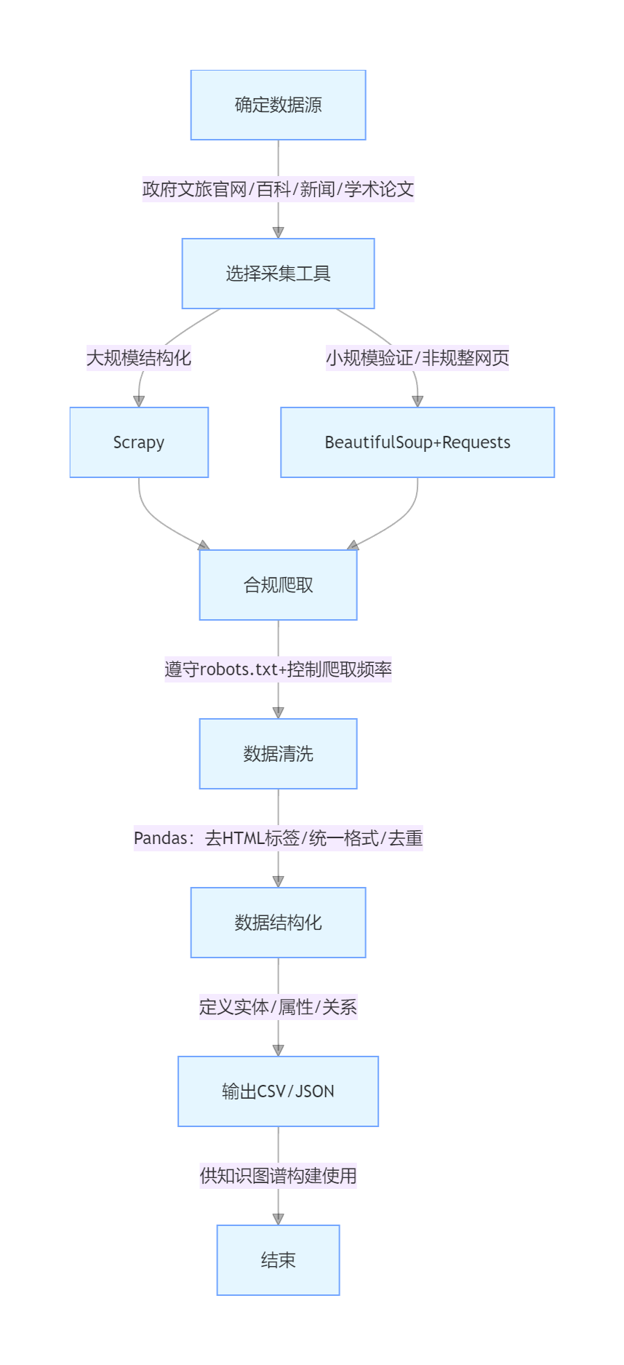
图1.数据采集处理流程图
2.构建时空知识图谱
构建时空知识图谱是连接分散红色文化数据的核心，需依托图数据库实现实体与关系的语义网络构建。选用 Neo4j 开源社区版数据库构建与调试图谱。采用 Python neo4j库编写脚本，连接数据库后导入数据并批量创建节点与关系。时空维度通过属性扩展实现：为革命遗址、纪念馆添加latitude（纬度）和longitude（经度）属性，支撑后续地图标记功能；为革命事件补充start_date（开始时间）和end_date（结束时间），为革命英雄添加birth_year（出生年份）和death_year（逝世年份），使图谱具备时空查询能力，为 “红色文化在身边” 等功能提供数据支撑。
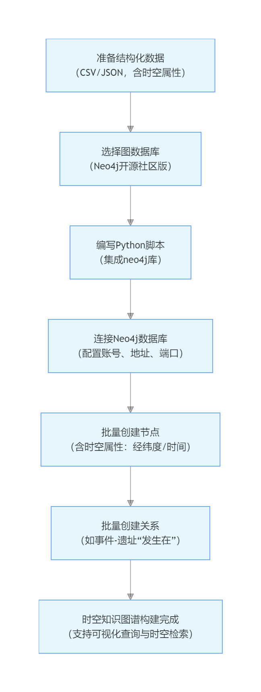
图2.红色文化时空知识图谱构建流程图
3.核心功能模块开发
红色文化智能问答：
LLM 赋能以检索增强生成（RAG）为核心方案，可有效规避模型 “幻觉” 问题。核心流程为：用户提问后，先通过关键词匹配，将问题转化为 Neo4j 查询指令，从时空知识图谱中检索事实性信息作为上下文；再将原始问题与上下文整合为结构化 Prompt，喂给 LLM 生成流畅自然的回答。LLM 选择优先调用 API（百度文心一言、阿里通义千问等）。技术实现上，用 Python 的 Flask 或 FastAPI 搭建问答服务：接收用户问题后提取关键词，通过neo4j库执行 Cypher 查询，组装 Prompt 并调用 LLM API，最终将生成的回答返回前端，完成智能问答闭环。
智能旅游路线规划：
目的地需求分析与解析：前端提供地图勾选、语音 / 文本输入组件，后端提取关键词并分类解析需求，输出标准化参数，查询 Neo4j 验证景点开放时间，非法则提示调整。
时空信息检索：
后端连接数据库，执行 Cypher 查询单 / 多景点经纬度、开放时间等数据，多景点按距离排序，过滤无效数据。功能：提取路线所需核心时空数据。
路线算法适配：
读取乡村公交时刻表，补充换乘信息，组装含路线、步骤、景点信息的 JSON 并压缩。
前端可视化交互：
通过百度地图 SDK、vue-baidu-map等工具，绘制目的地路线图，直观展示路线。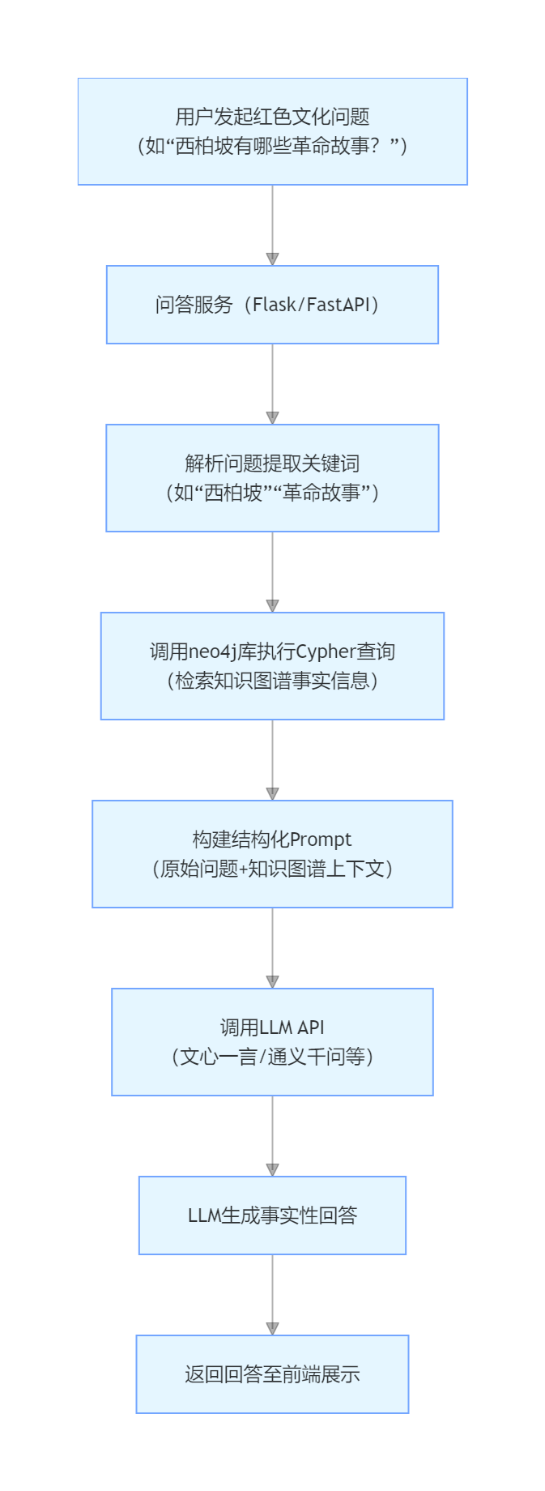
图3.红色文化智能问答系统流程图
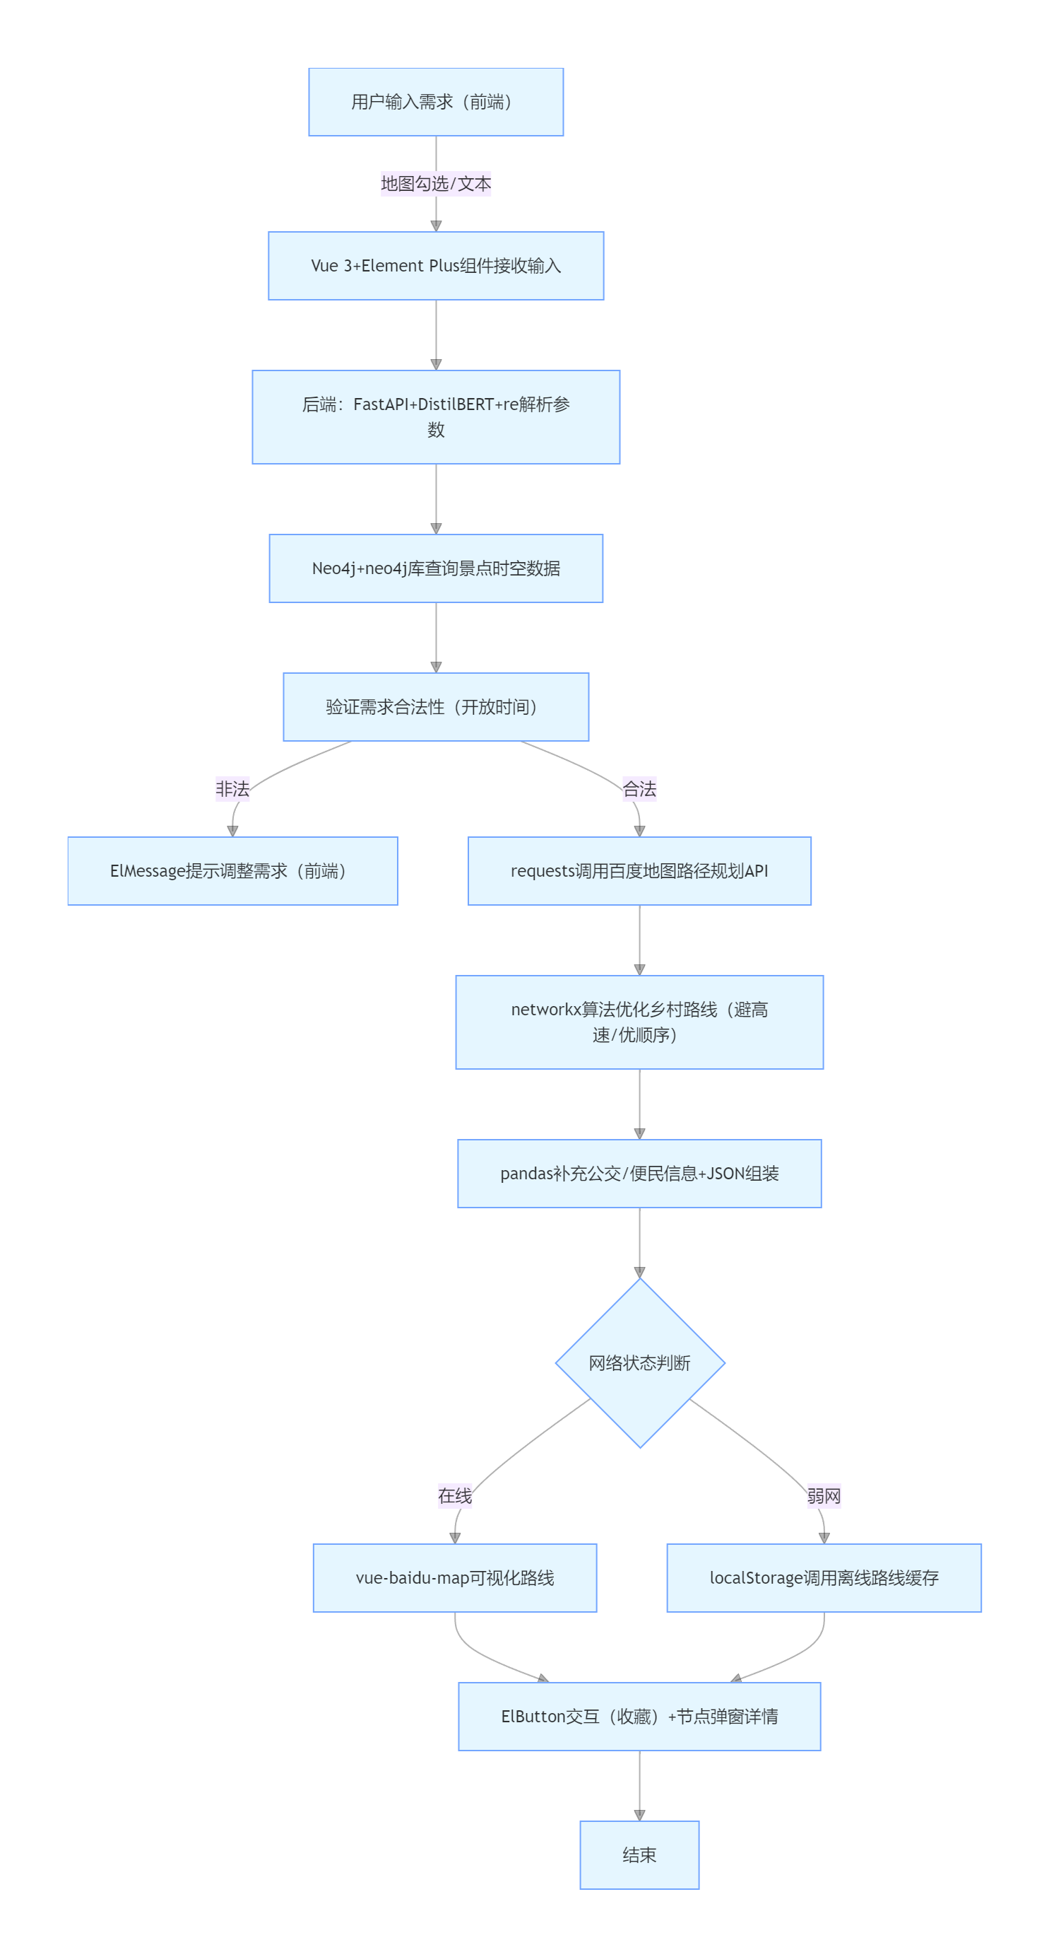
图4.智能旅游路线规划系统流程图
4.地图应用与前后端开发实现路径
地图应用与前端开发是项目的用户交互核心，需将时空知识图谱与 LLM 能力通过直观地图界面呈现。地图 API 优先选择百度开放平台，前端技术栈以 HTML/CSS/JavaScript 为基础；后端技术：主要以SpringBoot、java技术栈进行开发，核心功能实现逻辑如下：
- 前端初始化与定位触发：
打开地图即通过坐标信息显示所在城市/乡镇的红色文化信息，以及红色建筑信息。
加载百度地图 SDK 初始化地图容器，调用浏览器定位 API 请求用户授权，获取当前经纬度坐标；
若定位失败（用户拒绝 / 网络异常），默认加载 IP 所属城市红色资源或提示授权。
- 后端数据处理
显示所在地区的红色文化：
接收前端坐标，调用百度地图逆地理编码 API 将坐标转换为乡镇名称；
通过 Spring Data Neo4j 执行 Cypher 查询，关联 “行政区域 - 革命遗址 - 英雄人物 - 革命故事” 节点关系，获取目标乡镇红色文化，红色遗址数据；
数据组装为标准化 JSON（含遗址经纬度、英雄事迹、故事内容等），返回前端。
（3）前端可视化与交互
自动渲染：解析后端数据，用不同图标在地图标记遗址 / 故事发生地，侧边栏展示资源列表，地图自动居中至当前乡镇；
乡镇交互：加载百度地图行政区域图层，绘制乡镇边界并绑定点击事件，点击后调用后端接口获取该乡镇的红色文化资源，弹窗展示详情；
路线规划：调用地图 API 路径规划接口，输入起止点返回导航信息；
智能问答：输入框提交问题至第三步的 Python 问答服务，接收 LLM 回答并展示。
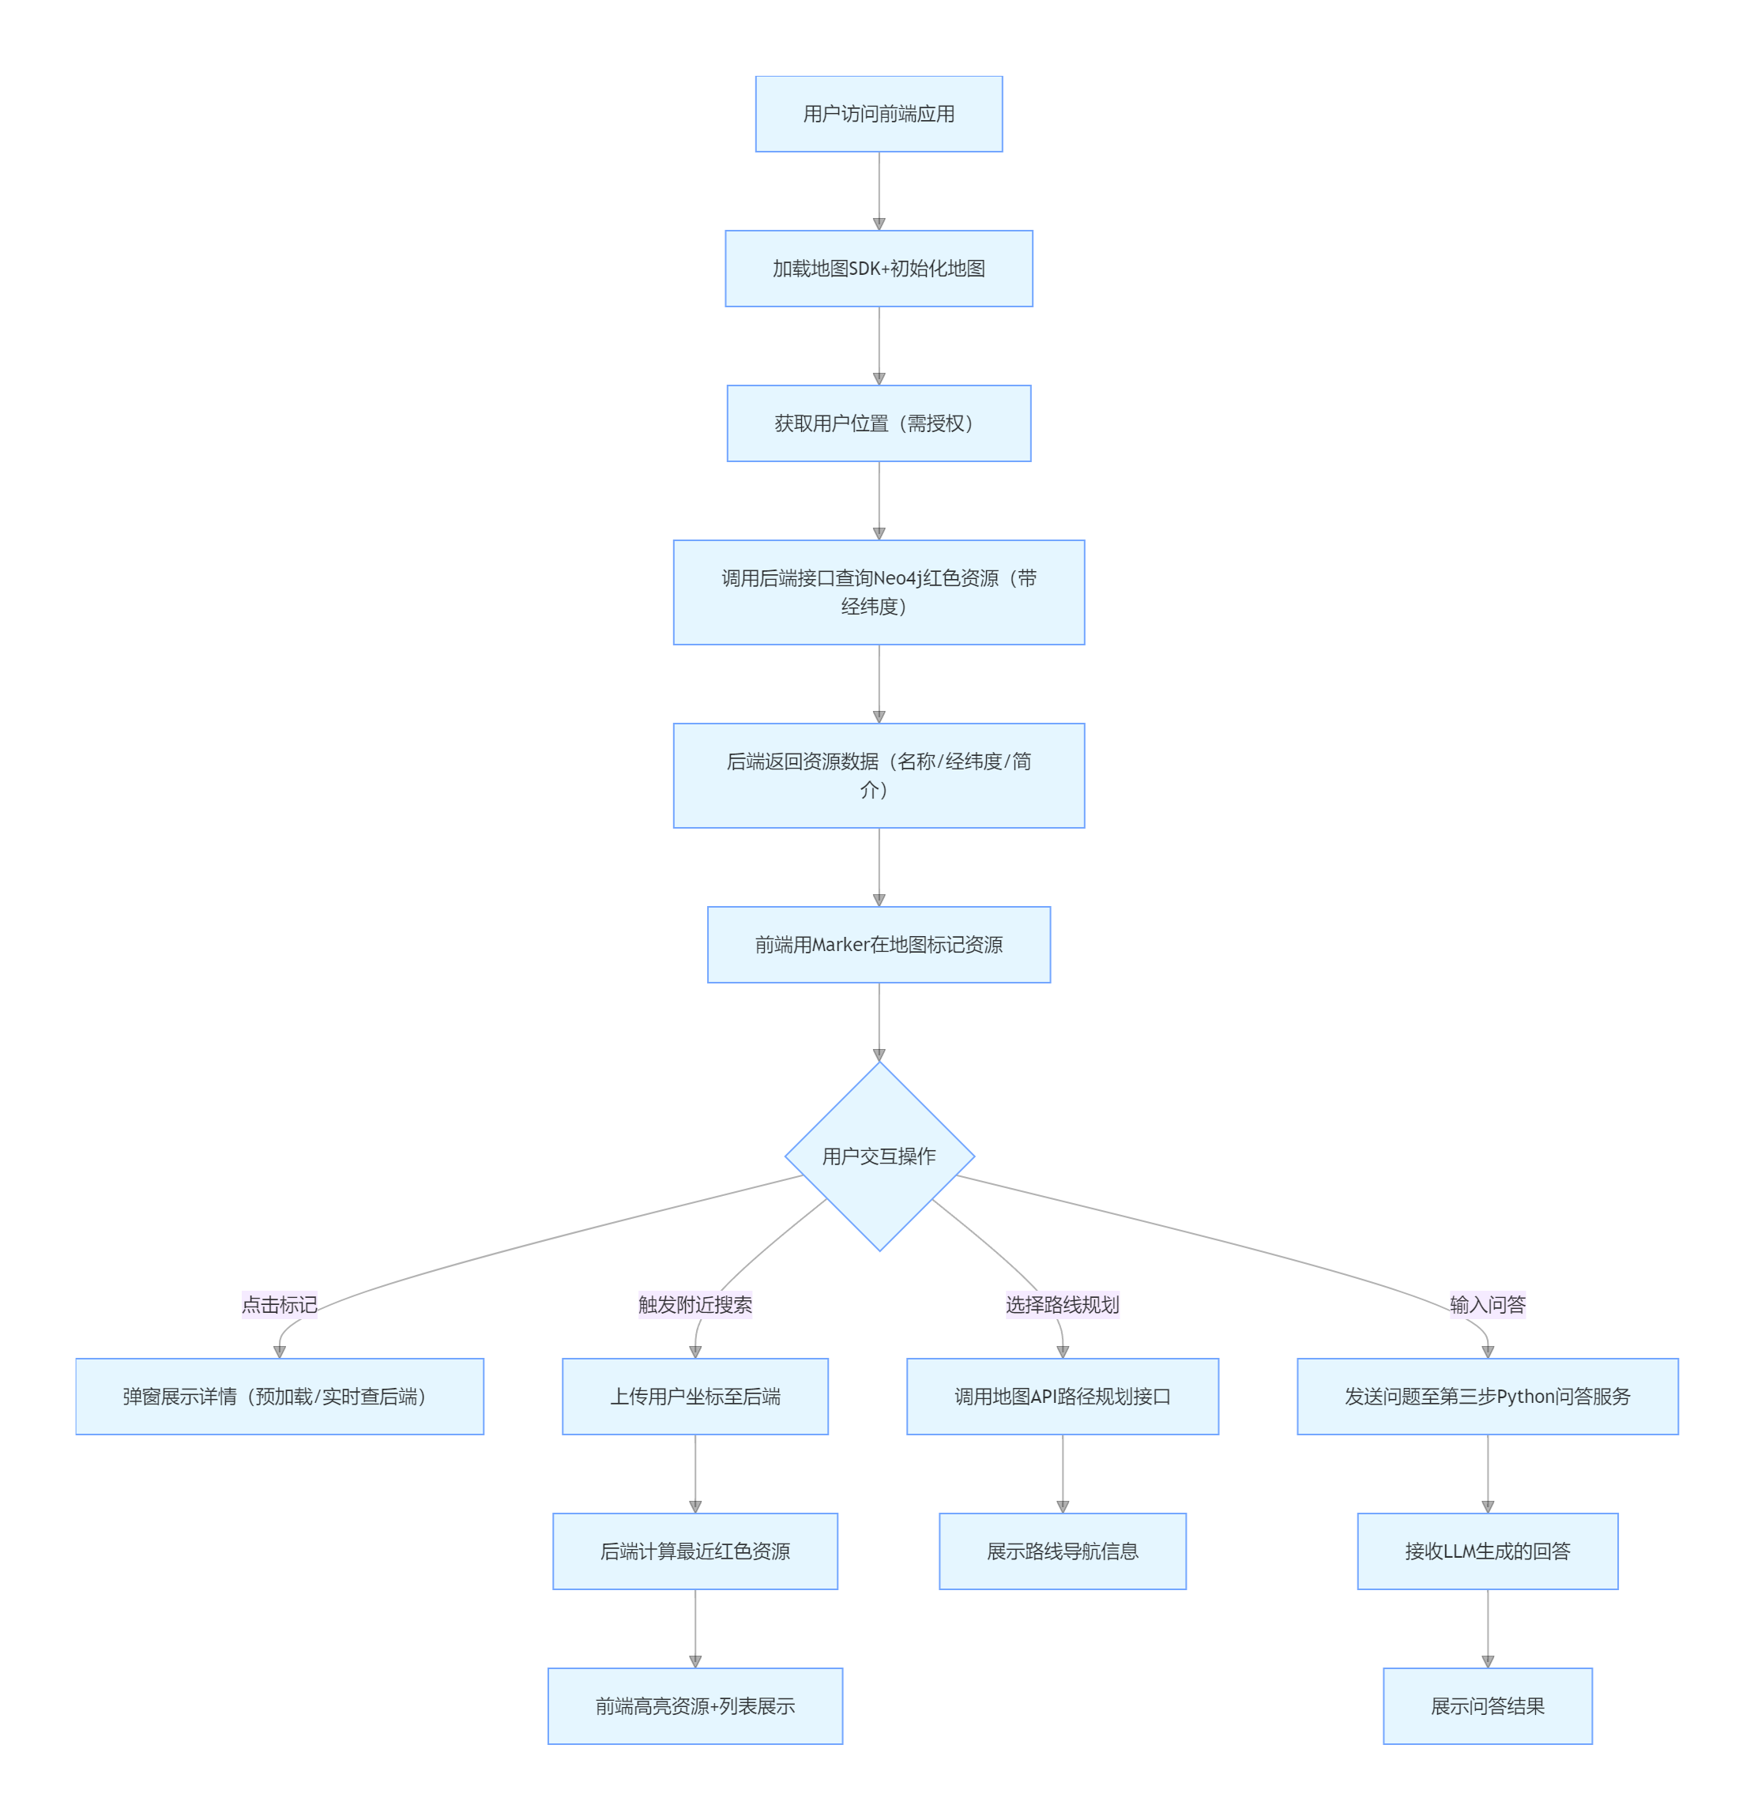
图5.地图端学习交互流程图
拟解决的问题
1. 红色文化资源分散，难以高效获取
河北地区红色革命遗址、英雄事迹、历史事件等资源分散在政府官网、百科、纪念馆页面等多个平台，缺乏统一整合渠道。用户（尤其是乡村学生）想系统了解时，需跨平台检索，且信息杂乱无章，无法快速获取关联信息。
2. 乡村基础教育中红色文化教育 “落地难”
乡村学生接触红色文化的途径有限，缺乏 “可感知、可触及” 的学习载体。既难以知晓身边（所在乡镇）的红色资源，也没有便捷的工具辅助学习，导致红色文化教育多停留在课本层面，无法实现 “沉浸式” 学习。
3. 红色文化传播形式单一，互动性不足
传统红色文化传播以文字、图片展示为主，缺乏直观的时空关联呈现和互动体验。用户无法通过 “地理位置” 快速定位红色资源，也难以通过自然语言提问获取精准答案，降低了红色文化的吸引力和传播效率。
4. 知识与技术割裂，缺乏一体化赋能平台
现有红色文化数据多为非结构化形式，未形成时空关联的知识网络，无法支撑 “就近查询”“路线规划” 等场景化需求；同时 LLM 的泛化性与红色文化的准确性需求存在矛盾，缺乏 “知识图谱 + LLM” 的协同机制，难以提供既准确又自然的问答服务。
预期成果：
1. 数据成果：标准化红色文化数据资产
构建河北红色文化结构化数据库，涵盖革命遗址、英雄、事件、纪念馆等核心实体，包含经纬度、时间、事迹等标准化属性，以 CSV/JSON 格式存储，数据可复用。
形成河北红色革命时空知识图谱（基于 Neo4j），实现实体间时空关联与语义网络，支持 “遗址 - 事件 - 英雄” 的关联查询，数据规模覆盖河北主要乡镇红色资源。
2. 技术成果：可复用的技术框架与服务
完成地图可视化前端技术框架，实现地图嵌入、资源标记、位置检索、路线规划等核心功能模块，可二次扩展。
3. 应用成果：双轨赋能的智慧平台产品
上线 “红色文化 + 乡村教育” 一体化地图应用 ，核心功能全部可用：
地图可视化：红色资源精准标记，点击即可显示当地的红色文化；
就近查询：乡村学生输入位置即可获取周边红色资源列表；
路线规划：生成从当前位置到红色遗址的导航路线；
智能问答：实时解答红色文化学习疑问。
4. 教育与传播成果：乡村红色教育实用工具
为乡村基础教育提供可直接使用的红色文化学习工具，降低学生接触、了解本土红色文化的门槛。
形成红色文化传播新载体，通过 “时空可视化 + 互动问答” 提升红色文化吸引力，助力红色精神在乡村的普及。

七、项目研究进度安排
项目名称 | 时间 | 任务 | 具体任务
红韵乡途：基于“知识图谱+LLM”的红色文化乡村教育双轨智慧赋能平台 | 2026.1-2026.10 | 项目准备与数据采集 | 详细学习项目所需的相关代码知识，学习时空知识图谱、学习LLM。
 |  |  | 细化项目需求文档，确定技术栈版本；调研河北各地市红色资源分布，梳理 核心数据源，制定爬虫合规方案。
 |  |  | 分批次收集革命遗址、英雄、事件、纪念馆等数据
 |  |  | 用 Pandas 清洗数据，按预设 Schema 完成数据结构化，生成 CSV/JSON 格式数据集；搭建 MySQL 临时数据库存储结构化数据，完成数据质量校验
 | 2026.10-2027.4 | 构建时空知识图谱，开发 LLM 智能问答服务 | 搭建 Neo4j 图数据库环境，编写 Python 脚本，批量导入结构化数据，创建革命遗址、英雄、事件等节点及关联关系；补充实体时空属性，完成图谱可视化调试。
 |  |  | 设计 Cypher 查询语句库（覆盖 “遗址 - 事件 - 英雄” 关联查询、就近资源检索等场景）；搭建 Flask/FastAPI 后端框架，开发知识图谱查询接口。
 |  |  | 集成 LLM API，实现 RAG 流程；测试问答服务准确率，优化查询响应速度。
 | 2027.4-2027.10 | 开发地图可视化前端，完成前后端功能集成 | 基于 Vue.js/React 搭建前端框架，集成高德地图 SDK，实现地图初始化、用户定位授权功能；开发红色资源标记组件，完成地图与后端数据接口的联调，实现资源点精准标记。
 |  |  | 开发核心功能模块：①点击标记弹窗展示详情；②附近资源搜索；③路线规划；④智能问答界面
 |  |  | 完成前后端全流程集成测试，修复功能 Bug；优化前端交互体验，确保核心功能流畅运行。
 | 2027.10-2027.12 | 项目收尾 | 编写用户手册
 |  |  | 对项目进行总结
 |  |  | 完成项目报告

八、已有基础
1. 与本项目有关的研究积累和已取得的成绩
（1）技术指导：导师在知识图谱研究方面具有较为丰富的经验，曾有公共服务均等化相关研究项目的指导经验，可以对此项目均衡性与可及性研究以及时空知识图谱的运用提供很大帮助。此外，有研究知识图谱方面的研究生可以为所作项目担任算法与项目支持，当遇到有项目难题时可以得到相应的指导。
（2）核心技术准备：项目成员完成了时空知识图谱的相关知识的初步学习，对项目所应用的技术，组内成员各有侧重与分工了解。
（3）项目研究方向：针对乡村基础教育的均衡性与可及性这个课题，已查阅相关文献了解现状和社会需求。基于知识图谱与LLM驱动相关技术，可以提供智能分析和数据可视化的服务，可用来更好地查询关联复杂的信息，二者为该项目的实现提供了一定的技术支持。
2. 已具备的条件，尚缺少的条件及解决方法
已具备的条件：
- 有较为成熟的技术支撑
团队人员已经较为深入地学习了前后端知识，可以较为容易的着手搭建平台。
- 优良的网络与硬件基础设施
目前在互联网基础设施方面已经逐渐完善，京津冀地区的乡村教育相关政策和各地区状况均可查阅。
（3）团队优势
团队内部分工明晰，有丰富的项目合作经验。
缺失的条件：
- 建立完善的知识图谱庞大，整理方面存在困难。
- 数据来源获取较为复杂。
- 将知识图谱与LLM相结合需要学习大量数字智能方向的技术，实现智能分析及知识检索功能困难较大。
解决方案：
（1）项目制作期间充分阅读所需材料，访问外部相关技术领域者，进行交流学习。
（2）极力学习数字智能相关技术。
（3）参加国内顶尖高校关于知识图谱构建领域的讲座。
九、经费预算
开支科目 | 预算金费（元） | 主要用途
预算经费总额 | 10000
印刷费 | 100 | 打印项目计划书、申报书、汇总表
文献购置费 | 3000 | 文献资料书购买费用
设备费 | 2000 | 项目测试环境所需的服务器
数据获取费 | 1000 | 获取具体的红色文化官方数据信息
其他 | 3900 | 其他

十、指导教师意见（请将十、十一、十二位于一页上）
红色文化时空知识图谱具有鲜明的特色与创新点。本课题选题特色鲜明，有重要的研究意义。构建”红色文化时空知识图谱+LLM”推动乡村红色文化教育方案合理可行，有较好的创新性。

指导教师（签字）： 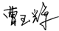  日期：
十一、学院专家组意见
学院负责人（签字）： （单位盖章）日期：

十二、大学生创新创业训练计划领导小组审批意见
（签字）： 日期：

